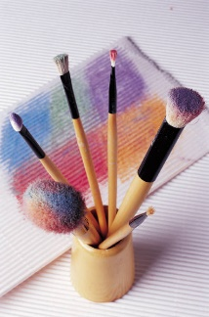 Rubrica de arte 

|  |  |  |  |  |
| --- | --- | --- | --- | --- |
| Categoría | 4 | 3 | 2 | 1 |
| Uso del material y técnicas | Demuestra calidad en el uso de diferentes técnicas. Utiliza técnicas nuevas | Demuestra cierta calidad en el empleo de técnicas | Puede utilizar la técnica con la ayuda del profesor | No utiliza la técnica requerida |
| Contenido | El contenido demuestra un alto grado de comprensión del tópico. Añade su punto de vista | El resultado demuestra la comprensión del tópico | El resultado muestra parte de lo que había que hacer | El resultado no refleja lo que tenía que hacer |
| Terminado | Trabajo terminado a tiempo. Ayuda a otros compañeros | Trabajo terminado a tiempo independientemente | Trabajo terminado a tiempo con ayuda | Trabajo no terminado |
| Responsable con el material | Cuida el material y ayuda a organizarlo | Cuida el material | Necesita recordatorios para organizar el material | No cuida el material |